

TRƯỜNG ĐẠI HỌC SƯ PHẠM TP.HCM
KHOA CÔNG NGHỆ THÔNG TIN
***

BÁO CÁO ĐỒ ÁN
CƠ SỞ DỮ LIỆU NÂNG CAO


Giảng viên hướng dẫn: Th.S Lương Trần Hy Hiến
Nhóm thực hiện: Nhóm 8
Trịnh Duy Cường – 41.01.104.009
Trương Hữu Tài – 41.01.104.111
Huỳnh Nguyễn Huy Phục – 41.01.104.096
MỤC LỤC
I. Khái niệm về NoSQL và MongoDB 3
1. NoSQL 3
1.1. NoSQL là gì? 3
1.2. NoSQL database là gì? 4
1.3. Tại sao lại cần phải có NoSQL. 4
2. MongoDB 5
2.1. Định nghĩa về MongoDB 5
2.2. MongoDB hoạt động như thế nào? 5
2.3. Khi nào NÊN sử dụng MongoDB ? 7
2.4. Nhược điểm của MongoDB 7
2.5. Ưu điểm của MongoDB 7
II. Cách thức truy vấn và xử lý dữ liệu trên MongoDB 11
1. Lấy tất cả dữ liệu trong Collection 11
2. Truy vấn có điều kiện 12
3.Truy vấn nhiều điều kiện 13
3.1. AND 13
3.2. OR 14
3.3. Kết hợp cả AND và OR. 14
4. Chọn lọc các trường cần lấy ra trong MongoDB 15
III. Giới thiệu ngôn ngữ lập trình truy vấn và cách truy vấn 16
1. Ngôn ngữ truy vấn – C# 16
2. Cách thức truy vấn 16
IV. Tài liệu tham khảo 17

I. Khái niệm về NoSQL và MongoDB

1. NoSQL
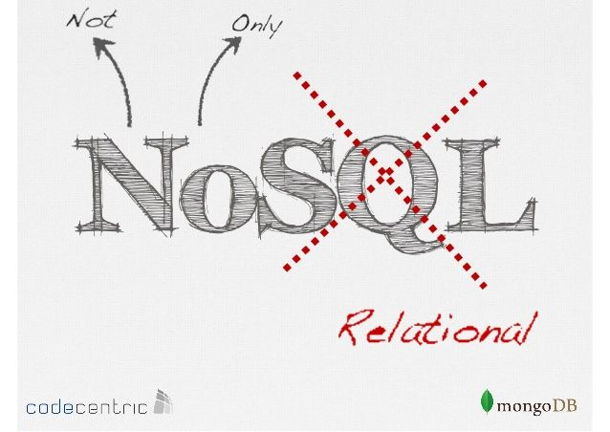
Khi làm việc với database, chúng ta đã quá quen với SQLServer, MySQL, PostgreSQL, Oracle ... Điểm chung của những database này là sử dụng ngôn ngữ SQL để truy vấn dữ liệu. Nhưng có 1 dạng database khác với những đặc tính khác biệt được gọi chung dưới cái tên là NoSQL. Giờ chúng ta hãy cùng tìm hiểu xem nó là cái gì, và tại sao nó lại rất phát triển và được nhiều người quan tâm đến vậy.

1.1. NoSQL là gì?
- NoSQL là 1 dạng CSDL mã nguồn mở và được viết tắt bởi: None-Relational SQL hay có nơi thường gọi là Not-Only SQL.
- NoSQL được phát triển trên Javascript Framework với kiểu dữ liệu là JSON và dạng dữ liệu theo kiểu key và value.
- NoSQL ra đời như là 1 mảnh vá cho những khuyết điểm và thiếu xót cũng như hạn chế của mô hình dữ liệu quan hệ RDBMS (Relational Database Management System - Hệ quản trị cơ sở dữ liệu quan hệ) về tốc độ, tính năng, khả năng mở rộng,...
- Với NoSQL bạn có thể mở rộng dữ liệu mà không lo tới những việc như tạo khóa ngoại, khóa chính, kiểm tra ràng buộc .v.v ...
- NoSQL bỏ qua tính toàn vẹn của dữ liệu và transaction để đổi lấy hiệu suất nhanh và khả năng mở rộng.
- NoSQL được sử dụng ở rất nhiều công ty, tập đoàn lớn, ví dụ như FaceBook sử dụng Cassandra do FaceBook phát triển, Google phát triển và sử dụng BigTable,...

1.2. NoSQL database là gì?
- Thuật ngữ NoSQL được giới thiệu lần đầu vào năm 1998 sử dụng làm tên gọi chung cho các lightweight open source relational database (cơ sở dữ liệu quan hệ nguồn mở nhỏ) nhưng không sử dụng SQL cho truy vấn. Vào năm 2009, Eric Evans, nhân viên của Rackspace giới thiệu lại thuật ngữ NoSQL trong một hội thảo về cơ sở dữ liệu nguồn mở phân tán. Thuật ngữ NoSQL đánh dấu bước phát triển của thế hệ database mới: distributed (phân tán) + non-relational (không ràng buộc). Đây là 2 đặc tính quan trọng nhất.

1.3. Tại sao lại cần phải có NoSQL.
- Sở dĩ người ta phát triển NoSQL xuất phát từ yêu cầu cần những database có khả năng lưu trữ dữ liệu với lượng cực lớn, truy vấn dữ liệu với tốc độ cao mà không đòi hỏi quá nhiều về năng lực phần cứng cũng như tài nguyên hệ thống và tăng khả năng chịu lỗi.
- Đây là những vấn đề mà các relational database không thể giải quyết được.
- Lượng dữ liệu mà các hệ thống cần phải xử lý giờ đây ngày 1 lớn. Ví dụ như Google, Facebook phải lưu trữ và xử lý một lượng dữ liệu cực lớn mỗi ngày.
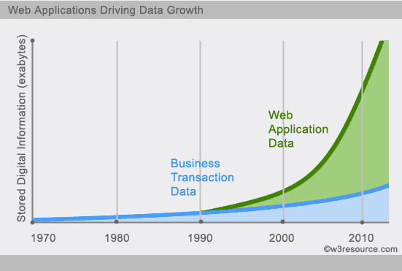
Hình 2. Biểu đồ lưu trữ dữ liệu tăng theo thời gian

2. MongoDB

2.1. Định nghĩa về MongoDB
- MongoDB là một hệ quản trị cơ sở dữ liệu mã nguồn mở, là CSDL thuộc NoSQL và được hàng triệu người sử dụng. MongoDB được viết bằng C++.
- Ngoài ra, MongoDB là một cơ sở dữ liệu đa nền tảng, hoạt động trên các khái niệm Collection và Document, nó cung cấp hiệu suất cao, tính khả dụng cao và khả năng mở rộng dễ dàng.

2.2. MongoDB hoạt động như thế nào?
- MongoDB hoạt động dưới một tiến trình ngầm service, luôn mở một cổng (Cổng mặc định là 27017) để lắng nghe các yêu cầu truy vấn, thao tác từ các ứng dụng gửi vào sau đó mới tiến hành xử lý.
- Mỗi một bản ghi của MongoDB được tự động gắn thêm một field có tên “_id” thuộc kiểu dữ liệu ObjectId mà nó quy định để xác định được tính duy nhất của bản ghi này so với bản ghi khác, cũng như phục vụ các thao tác tìm kiếm và truy vấn thông tin về sau. Trường dữ liệu “_id” luôn được tự động đánh index (chỉ mục) để tốc độ truy vấn thông tin đạt hiệu suất cao nhất.
- Mỗi khi có một truy vấn dữ liệu, bản ghi được cache (ghi đệm) lên bộ nhớ Ram, để phục vụ lượt truy vấn sau diễn ra nhanh hơn mà không cần phải đọc từ ổ cứng.
- Khi có yêu cầu thêm/sửa/xóa bản ghi, để đảm bảo hiệu suất của ứng dụng mặc định MongoDB sẽ chưa cập nhật xuống ổ cứng ngay, mà sau 60 giây MongoDB mới thực hiện ghi toàn bộ dữ liệu thay đổi từ RAM xuống ổ cứng.
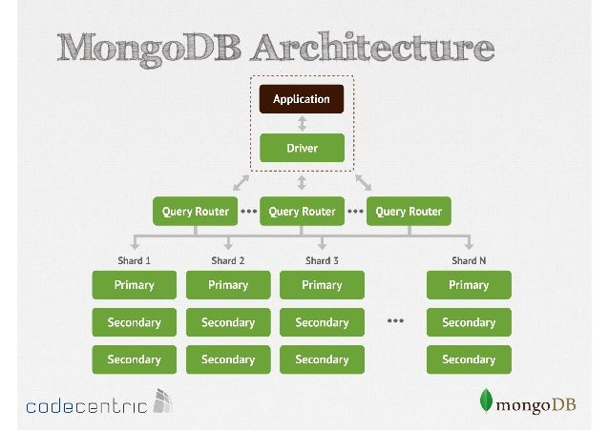
Hình 3. Cấu trúc MongoDB

2.3. Khi nào NÊN sử dụng MongoDB ?
MongoDB dùng cho các hệ thống:
- Hệ thống realtime (thời gian thực) yêu cầu phản hồi nhanh.
- Các hệ thống bigdata với yêu cầu truy vấn nhanh.
- Các hệ thống có tần suất write/insert lớn.
- Sử dụng làm search engine.

2.4. Nhược điểm của MongoDB
- Một ưu điểm của MongoDB cũng chính là nhược điểm của nó. MongoDB không có các tính chất ràng buộc như trong RDBMS nên khi thao tác với MongoDB thì phải hết sức cẩn thận.
- Tốn bộ nhớ do dữ liệu lưu dưới dạng key-value, các collection chỉ khác về value do đó key sẽ bị lặp lại. Không hỗ trợ join nên dễ bị dư thừa dữ liệu.
- Khi insert/update/remove bản ghi, MongoDB sẽ chưa cập nhật ngay xuống ổ cứng, mà sau 60 giây MongoDB mới thực hiện ghi toàn bộ dữ liệu thay đổi từ RAM xuống ổ cứng vì vậy sẽ có nguy cơ bị mất dữ liệu khi xảy ra các tình huống như mất điện...
- Dữ liệu được caching, lấy RAM làm trọng tâm hoạt động vì vậy khi hoạt động yêu cầu một bộ nhớ RAM lớn.

2.5. Ưu điểm của MongoDB
- Ít schema hơn: Vì schema được sinh ra là để nhóm các đối tượng vào 1 cụm, dễ quản lý. Ví dụ như tạo 1 schema tên là Students chẳng hạn thì chỉ có những gì liên quan đến student thì mới được cho vào schema này. Trong khi đó trong MongoDB thì chỉ 1 collection ta có thể chứa nhiều document khác nhau. Với mỗi document thì số trường, nội dung, kích thước lại có thể khác nhau.
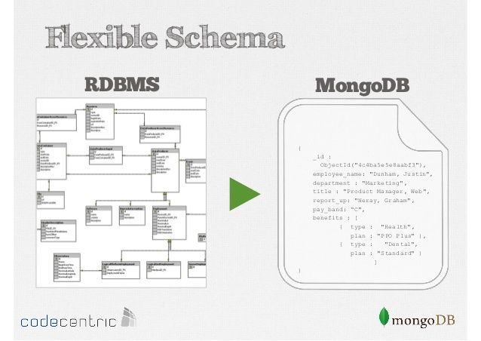
Hình 4. Schema của RDBMS và MongoDB
- Cấu trúc của một đối tượng rõ ràng.
- Không có các Join phức tạp.
- Khả năng mở rộng cực lớn: việc mở rộng dữ liệu mà không phải lo đến các vấn đề như khóa ngoại, khóa chính, kiểm tra ràng buộc, ... MongoDB cho phép thực hiện replication và sharding nên việc mở rộng cũng thuận lợi hơn.

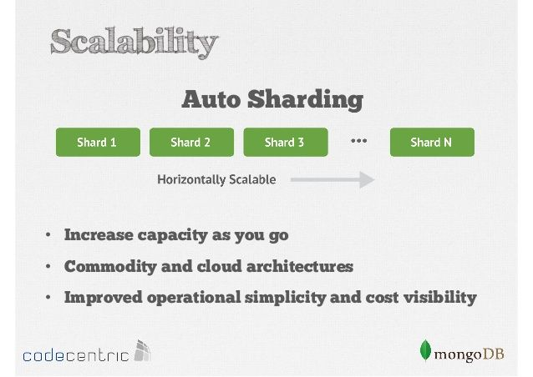
Hình 5. Khả năng mở rộng của MongoDB

- Sử dụng bộ nhớ trong để lưu giữ cửa sổ làm việc cho phép truy cập dữ liệu nhanh hơn. Việc cập nhật được thực hiện nhanh gọn nhờ update tại chỗ (in-place).
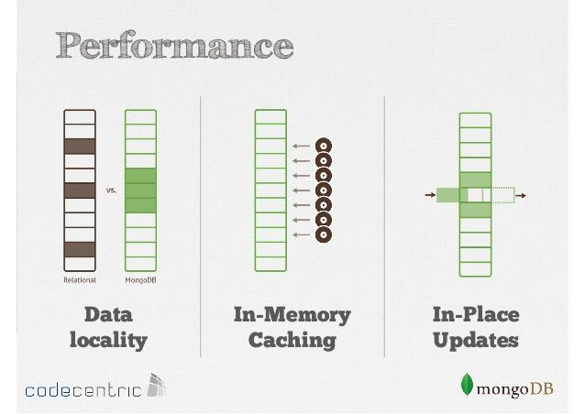
Hình 6. Thể hiện hiệu suất cao của MongoDB

- Với một lượng dữ liệu đủ lớn thì thử nghiệm cho thấy tốc độ insert của MongoDB có thể nhanh tới gấp 100 lần so với MySQL.
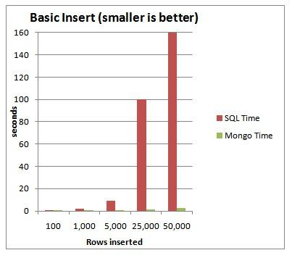
Hình 7. So sánh thời gian xử lý của MongoDB so với RDBMS

II. Cách thức truy vấn và xử lý dữ liệu trên MongoDB

1. Lấy tất cả dữ liệu trong Collection
- Để lấy tất cả dữ liệu ở trong collection chúng ta sử dụng phương thức find() với cú pháp:
- Và nếu như bạn muốn dữ liệu được trả về được hiển thị theo cấu trúc đã được định sẵn thì chỉ cần thêm hàm pretty() vào phía sau hàm find().

2. Truy vấn có điều kiện
- Để truy vấn có điều kiện trong MongoDB ta cũng sử dụng cú pháp tương tự như phần 1, nhưng lúc này chúng ta sẽ chèn thêm điều kiện vào trong hàm find() với cú pháp sau:
Trong đó:
- collectionName là tên của collection mà các bạn muốn truy vấn.
- condition là object chứa mệnh đề điều kiện. Theo các cú pháp sau đây:
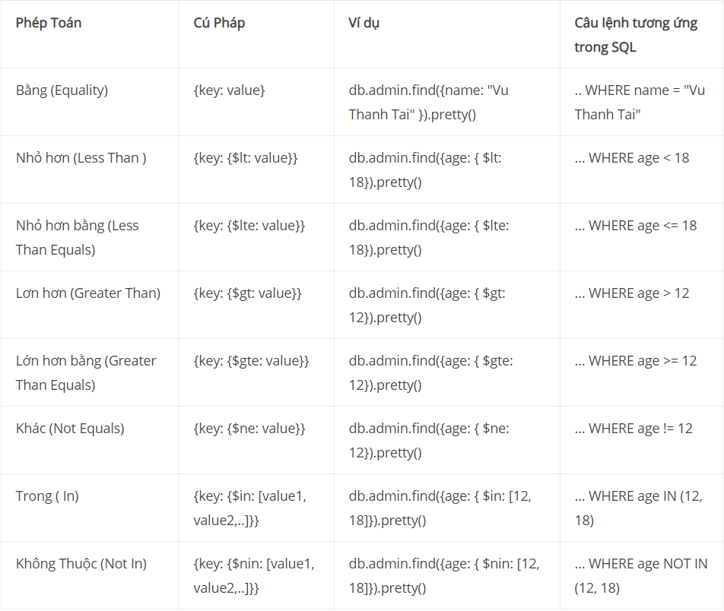
VD: in ra tất cả các admin có tên là Vu Thanh Tai có trong collection admin.

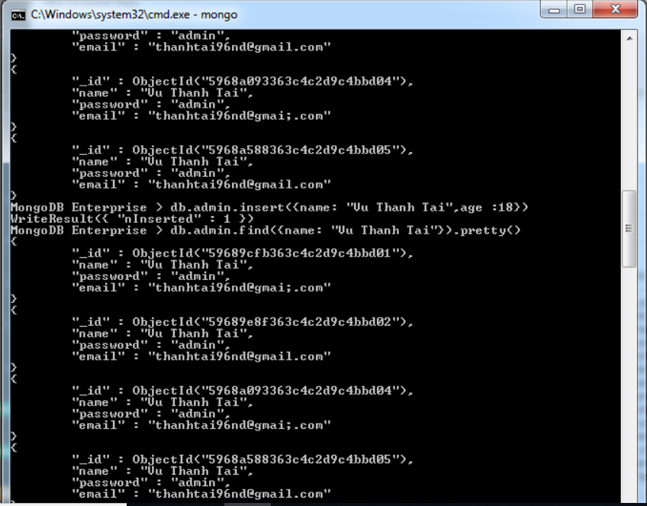

3.Truy vấn nhiều điều kiện
- Trong MongoDB cũng có hỗ trợ chúng ta truy vấn nhiều điều kiện trên một lần khai báo, với các toán tử AND,OR Như trong SQL.

3.1. AND
- Để thực hiện phép toán này thì các bạn chỉ cần thêm các điều kiện của câu truy vấn vào trong object chứa điều kiện bind vào trong phương thức find.

VD: Lấy ra admin có tên Vũ Thanh Tài và có tuổi là 18 trong collection admin.
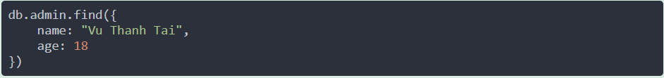
- Tương tự, nếu như bạn muốn and bao nhiêu điều kiện thì thêm bấy nhiêu vào trong object.

3.2. OR
- Để sử dụng mệnh đề or (hoặc) trong MongoDB thì chúng ta cần phải truyền một key scope có tên là $or vào làm key chứa mảng các điều kiện hoặc, theo cú pháp:

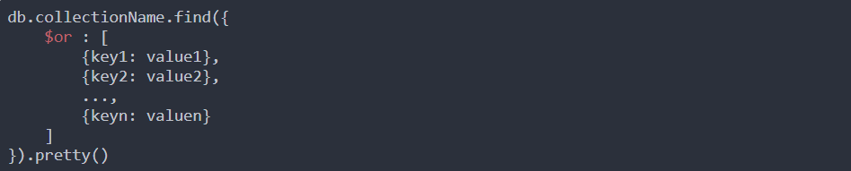

VD: Lấy ra tất cả các admin có tuổi bằng 12 hoặc name là Vu Thanh Tai trong collection admin

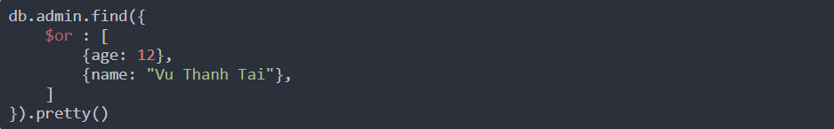

3.3. Kết hợp cả AND và OR.
- Để kết hợp giữa AND và OR thì bạn chỉ cần làm tương tự như cách thực hiện truy vấn AND, và nếu truy vấn nào là or thì object đó lại làm tương tự như truy vấn OR.
VD: Lấy ra tất cả các admin có tuổi bằng 12 hoặc password bằng admin và có name là Vu Thanh Tai trong collection admin.

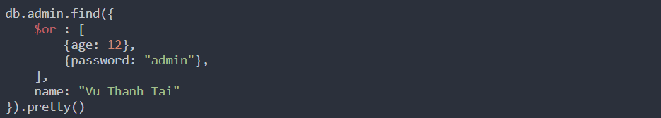

4. Chọn lọc các trường cần lấy ra trong MongoDB

- Để chọn lọc các trường cần hiển thị ra trong 1 collection thì các bạn sử dụng phương thức find() với cú pháp sau:

Trong đó:
- objectwhere là object chứa các điều kiện ở các phần trên. Nếu bạn không muốn lọc theo điều kiện thì bạn để một object rỗng vào.
- objectselect là obejct chứa các trường dữ liệu cần lấy ra. Mặc định thì nó sẽ lấy cả _id, nên nếu như bạn không muốn hiển thị _id thì bạn cần thêm _id: 0 vào object.

VD: Lấy ra trường _id, name, password của tất cả các document có trong collection admin.

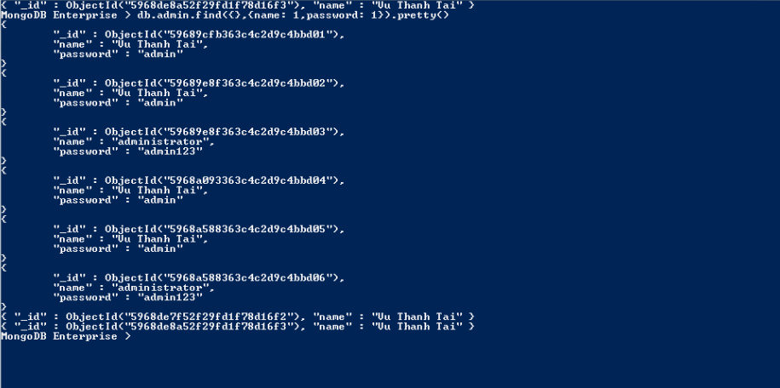

III. Giới thiệu ngôn ngữ lập trình truy vấn và cách truy vấn

1. Ngôn ngữ truy vấn – C#
- C# là một ngôn ngữ lập trình hiện đại được phát triển bởi Microsoft và được phê duyệt bởi European Computer Manufacturers Association (ECMA) và International Standards Organization (ISO).
- C# được phát triển bởi Anders Hejlsberg và nhóm của ông trong việc phát triển .Net Framework.
- C# được thiết kế cho các ngôn ngữ chung cơ sở hạ tầng (Common Language Infrastructure – CLI), trong đó bao gồm các mã (Executable Code) và môi trường thực thi (Runtime Environment) cho phép sử dụng các ngôn ngữ cấp cao khác nhau trên đa nền tảng máy tính và kiến trúc khác nhau.

2. Cách thức truy vấn
Bước 1:
Để kết nối tới MongoDB ta dùng lệnh sau:
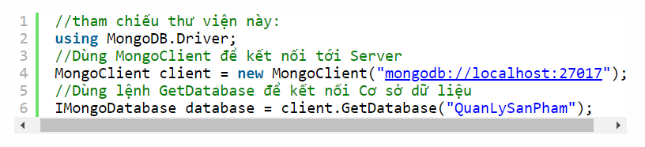
Bước 2:
Truy vấn dữ liệu, ta sẽ truy vấn bảng Product.
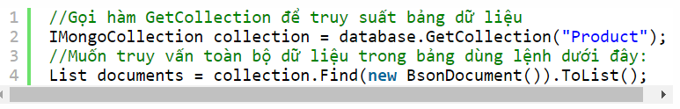

IV. Tài liệu tham khảo

1. https://docs.mongodb.com/
2. https://viblo.asia/p/gioi-thieu-ve-nosql-database-djeZ1a9jZWz
3. https://www.c-sharpcorner.com/blogs/getting-started-with-mongodb-in-asp-net-core
4. https://viblo.asia/p/mongodb-la-gi-co-so-du-lieu-phi-quan-he-bJzKmgoPl9N#_4-uu-diem-cua-mongodb-3
5. https://jaxenter.com/top-databases-2017-132912.html
6. https://stackjava.com/mongodb/uu-nhuoc-diem-cua-mongodb-khi-nao-nen-dung-mongodb.html

